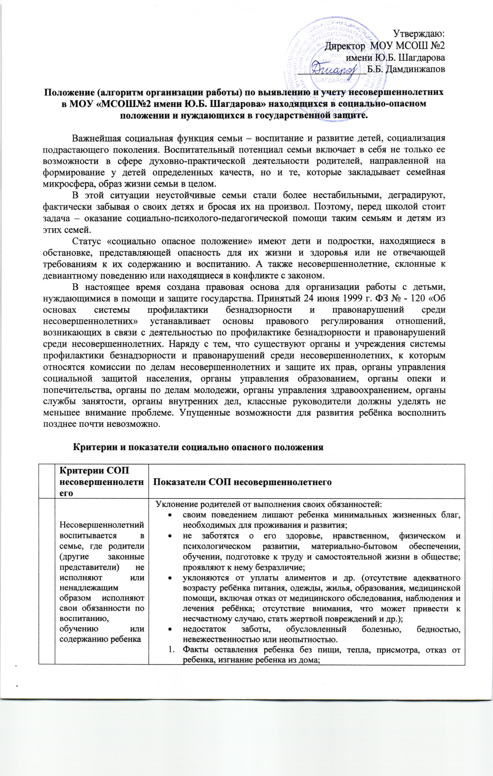

|  |  |  |
| --- | --- | --- |
|  |  | 2.Родители лишены родительских прав в отношении братьев, сестёр; |
|  | Несовершеннолетний воспитывается в семье, где родители (другие законные представители) злоупотребляют родительскими правами | 1. Склонение ребенка к попрошайничеству, занятию проституцией, азартным играм; 2. Вовлечение ребенка в преступную деятельность, антиобщественное поведение; 3. Незаконное расходование родителями имущества, принадлежащего ребенку; 4. Запрещение ребенку посещать общеобразовательное учреждение Систематическое применение к ребенку антипедагогических мер воздействия |
|  | Несовершеннолетний воспитывается в семье, где родители (другие законные представители) отрицательно влияют на его поведение | 1. Приобщение ребенка к спиртным напиткам, немедицинскому употреблению наркотических, токсических, психотропных и других сильнодействующих, одурманивающих веществ  2. Родители ведут аморальный образ жизни (злоупотребление алкогольных напитков, хронический алкоголизм, наркомания, проституция, состоят на учёте в органах внутренних дел и др.) |
|  | Жестокое обращение с несовершеннолетним | 1. Физическое насилие – преднамеренное нанесение ребенку родителями или лицами их заменяющими, или лицами, ответственными за их воспитание, физических повреждений, которые могут привести к смерти ребенка, или вызывают серьезные, требующие медицинской помощи нарушения физического или психического здоровья, или ведут к отставанию в развитии;  2. Телесные наказания, наносящие ущерб физическому или психическому здоровью ребенка;  3. Сексуальное насилие или развращение несовершеннолетнего;  4. Психическое (эмоциональное) насилие – длительное, постоянное или периодическое психологическое воздействие, приводящее к формированию у ребенка патологических черт характера или нарушающее развитие его личности (открытое неприятие и критика ребенка, оскорбление и унижение его достоинства, угрозы, проявляющиеся в словесной форме без физического насилия, преднамеренная физическая или социальная изоляция, предъявление ребенку чрезмерных требований, не соответствующих его возрасту и возможностям; однократное грубое психическое воздействие, вызвавшее у ребенка психическую травму) |
|  | Несовершеннолетний совершает правонарушения и иные антиобщественные действия | 1. Рост нарушений дисциплины, увеличение пропуска занятий в учреждении образования, прогулы (если несовершеннолетний состоит в трудовых отношениях); 2. Укрепление асоциальных связей, бродяжничество несовершеннолетнего; 3. Несовершеннолетний совершает действия, влекущие административную либо уголовную ответственность, состоит на учёте в инспекции по делам несовершеннолетних; 4. Несовершеннолетний является членом экстремистской группировки, деструктивной секты. |
|  | Несовершеннолетний находится в неблагоприятных условиях, экстремальной жизненной ситуации | 1.Проживание несовершеннолетнего в семье в ситуации конфликта, с наличием стрессовых факторов: безработица, тунеядство, финансовые проблемы, невыносимая нравственная атмосфера;  2.Социальная изоляция несовершеннолетнего;  3.Негативное влияние на несовершеннолетнего культурных или религиозных факторов;  4.Жестокое обращение с несовершеннолетним со стороны сверстников, взрослых;  5.Несовершеннолетний, пострадавший в результате аварии, катастрофы, бедствий и др.;  6.Несовершеннолетний предоставлен сам себе, не имеет места жительства или места пребывания. |

**Алгоритм работы школы по выявлению и учету учащихся и семей, находящейся в социально опасном положении.**

**1 этап.** Раннее выявление семей, находящихся в СОП и формирование банка данных.

 С целью раннего выявления неблагополучных семей, проживающих на территории школы в начале каждого учебного года социальный педагог на основе полученной информации от классных руководителей о социальном паспорте класса составляет социальный паспорт школы, в который вносятся все семьи группы риска.

Составляется банк данных учащихся и семей. Планируется дальнейшая работа с семьей.

**2 этап.** Совместная работа социального педагога, педагога психолога и классного руководителя с семьёй СОП.

Наиболее эффективная форма работы с семьей - это индивидуальная. К индивидуальным формам работы относятся: беседы с родителями, законными представителями, рекомендации и консультации, посещение семьи, анкетирование, диагностика, выявление и учет.

**На этом этапе работники школы проводят следующую работу:**

* Наблюдение за учащимся в условиях школы:

- систематические опоздания в школу;

- частое невыполнение домашних заданий;  
- частое беспричинное отсутствие в школе;  
- неопрятный внешний вид ребенка; - отсутствие у ребенка необходимой сезонной одежды, обуви, канцелярских товаров, необходимых для учебы;  
- следы побоев у ребенка;  
- родители приходят в школу с сильным запахом алкоголя и табака, либо в нетрезвом состоянии;

- жалобы ребенка (на голод , на недосыпание, на дискомфорт в семье, другое);  
- частые длительные и хронические заболевания.

* Первичное обследование жилищных условий неблагополучной (проблемной) семьи:

- запах в квартире (затхлый, алкоголя, сырости, сигаретного дыма, мочи и другое);

- общий хронический беспорядок, грязь (грязь, пыль, паутина, разбросанные вещи);

- плохое состояние квартиры (повреждения входной двери, оборванные обои, разбитые окна, дряхлая мебель, люстры без плафонов и другое);  
- антисанитарные условия на кухне (грязная посуда, битая посуда, пустые бутылки из-под алкогольных напитков, пищевые отходы, отсутствие необходимых бытовых предметов: холодильника, кранов, мебели, наличие тараканов);-неухоженные домашние животные;

- антисанитарное состояние спальных мест; (неубранные постели, грязное постельное белье, отсутствие постельного белья, отсутствие отдельного спального места у ребенка).

* Оценка условий воспитания, атмосферы семьи:

- отсутствие игрушек, книг;

- отсутствие места для подготовки уроков ребенка (нет стола, стульев, книжных полок и т.д.)

- отсутствие необходимой мебели для хранения одежды ребенка, игрушек, школьных принадлежностей;  
- нахождение в доме взрослых в нетрезвом состоянии (родителей, родственников, посторонних);  
- следы побоев у членов семьи (у взрослых. у детей);

- наличие в доме родственников с тяжелыми формами физических и психических заболеваний;  
- проживание нескольких семей в одной квартире;

- недоброжелательное отношение к посетителям;

- недоброжелательные, конфликтные отношения членов семьи друг к другу.

* Знакомство с членами семьи и её окружением. Изучение личностных особенностей членов семьи.
* Изучение обращений и жалоб соседей и жителей микрорайона.
* Получение информации от тех служб, которые уже оказывали помощь семье, изучение их действий, выводов.
* Изучение причин неблагополучия семьи, её особенностей, её целей, ценностных ориентаций (диагностика).

**Показатели неблагополучия семьи**

**1. Социально-экономические:**

- длительная безработица одного (обоих родителей), нежелание работать, а также частая смена мест трудоустройства;

- длительный статус малообеспеченной семьи и низкий материальный достаток;  
- расходование имущества, принадлежащего ребенку, и денежных средств (пособий на ребенка, пенсий по потери кормильца и т.д.) не по целевому назначению;

- отсутствие элементарных продуктов питания, мебели, постельных принадлежностей и т.д.;

- необеспеченность ребенка сезонной одеждой и обувью, школьными принадлежностями и т.д.;

- задолженность (более 6 месяцев) перед жилищно-коммунальными службами по квартирной плате и коммунальным платежам;

- частое обращение в социальные службы и благотворительные организации об оказании материальной помощи и поддержки.

**2. Медико-санитарные:**

- антисанитария жилища, пренебрежение минимальными санитарно-гигиеническими нормами;

- отсутствие в квартире (доме) электричества, отопления;

- алкогольная или наркотическая зависимость родителей, постановка их на учет в наркологический или психоневрологический диспансер;

- не ухоженность и неопрятность детей, наличие у них частых заболеваний и травм;

- несоблюдение родителями медицинских предписаний врачей относительно лечения ребенка, отсутствие активности родителей, когда речь идет о здоровье детей (игнорирование прививочных мероприятий, медосмотров и пр.), бездействие родителей при необходимости оказания детям медицинской помощи;

- противоречивые, путаные объяснения родителей относительно причин возникновения травм и синяков у ребенка, обвинение в произошедшем только несовершеннолетнего.

**3. Социально-демографические:**

- родители имеют статус лиц без определенного места жительства;

- устойчивое неправильное репродуктивное поведение семьи и особенно матери (беременности, которые заканчиваются абортами или отказом от ребенка);

- выраженная конфликтная ситуация в семье при разводе родителей;

- родители или один из них посещает деструктивную секту;

- родители или один из них ранее лишался родительских прав по отношению к старшим детям.

**4. Психолого-педагогические:**

- полное равнодушие родителей и отсутствие заботы и внимания к ребенку;

- непосещение родителями учреждения образования, в котором воспитывается (обучается) ребенок, несмотря на неоднократные приглашения со стороны администрации;

- систематическое применение к ребенку антипедагогических мер воздействия;

- насилие и жестокое отношение к ребенку, пренебрежение его основными интересами и нуждами;

- устойчивое уклонение родителей от контактов со специалистами, игнорирование их рекомендаций;

- повторяющиеся или затяжные конфликты в семье, нарушения взаимоотношений между членами семьи.

**5. Криминально-аморальные:**

- постановка родителей на учет в органах внутренних дел;

- нарушение родителями общественного порядка по месту жительства, организация сборищ и притонов;

- аморальный и паразитический образ жизни родителей (употребление спиртного, наркотиков, токсических веществ, бродяжничество, попрошайничество и т.д.), вовлечение ребенка в преступную деятельность и антиобщественное поведение (приобщение к спиртным напиткам, немедицинскому употреблению наркотических, токсических, психотропных и других сильнодействующих, одурманивающих веществ, принуждение к занятию проституцией, попрошайничеством, азартными играми);

- проявления жестокости в семье (к жене, мужу, детям, престарелым родителям) и вне семьи;

- наличие судимых членов семьи, приверженных к субкультуре преступного мира;

- попытки покончить жизнь самоубийством одним из членов семьи;

- оставление ребенка без пищи, тепла, присмотра, изгнание несовершеннолетнего из дома;

- вследствие безнадзорности или беспризорности систематические пропуски занятий в учреждении образования ребенком без уважительных причин, посещение деструктивной секты, криминальной группировки, наличие у ребенка алкогольной или наркотической зависимости, постановка его на учет в наркологическом диспансере, уходы ребенка из семьи, попрошайничество, бродяжничество, совершение правонарушений и преступлений, совершение ребенком суицидальных попыток.

**3 этап.** Заседание школьного Совет профилактики правонарушений, преступлений и безнадзорности несовершеннолетних с целью постановки семьи и учащегося на внутришкольный учет.

Классный руководитель предоставляет собранную документацию на семью: акт обследования условий проживания, представление на семью, социально-педагогическую характеристику несовершеннолетнего, табель успеваемости и посещаемости и информацию о проделанной работе с семьей. Решение о постановке на внутренний профилактический учет принимается в соответствии с положением «Совета».

**4 этап.** Уведомление различных служб города занимающихся профилактической работой с семьями и организация коррекционно-реабилитационной работы по улучшению ситуации в семье.

По результатам диагностики определяется суть проблемы или совокупность проблем, и для их эффективного разрешения разрабатывается план совместной работы школы и различных служб, занимающихся профилактической и коррекционно-реабилитационной работой. Составляется ИПР учащегося, состоящего на внутришкольном учёте. Результаты выполнения ИПР заслушиваются на школьном Совете профилактики правонарушений, преступлений и безнадзорности несовершеннолетних один раз в полгода.

**Взаимодействие   социально-психологической службы с   классным руководителем осуществляется по следующим направлениям:**

1.Социальная диагностика.

* Используется для выявления проблем, учащихся и субъективного потенциала их разрешения. Результаты данного направления являются ключевыми при определении путей профилактической, просветительской и особенно коррекционно-развивающей работы. Составление социальных характеристик классов.
* Совместное выявление семейного неблагополучия, учащихся требующих особого внимания, учащихся, оказавшихся в социально опасном положении и нуждающихся в государственной защите.
* Индивидуальные беседы с педагогами.
* Совместное посещение семей.
* Анкетирование, социологические опросы

2. Профилактическая работа

* Обмен информацией по вопросам учёбы, поведения учащихся, семейного воспитания.
* Вовлечение учащихся состоящих на ВШУ, ОДН, КДН и ЗП в кружки и спортивные секции.
* Организация контроля за посещением школы «трудных» учащихся.
* Совместные рейды по семьям, с целью раннего выявления семейного неблагополучия и детей, находящихся в социально опасном положении
* Педагогическая помощь в разрешении внутрисемейных конфликтов, учащихся класса и конфликтов в классном коллективе

3.Просветительская работа

* Предполагает знакомство в области педагогики, психологии, права.
* Совместное проведение мероприятий, классных часов, родительских собраний.
* Участие в работе педсоветов школы, МО
* Выступления на психолого-педагогических семинарах, семинарах классных руководителей, педагогических консилиумах

4. Коррекционно – развивающая работа

* Коррекция отклоняющегося поведения предполагает в первую очередь выявление неблагополучия в системе отношений ребёнка, подростка со взрослыми и сверстниками корректировку педагогических позиций учителей, родителей, которая должна способствовать разрешению конфликтов
* Разработка психолого-педагогических рекомендаций по налаживанию эффективного взаимодействия с учащимися и родителями.
* Оказание помощи в разрешении конфликтных ситуаций в системах «учитель-ученик», «ученик-ученик», «ученик-родитель»; обучение приёмам и методам бесконфликтного взаимодействия
* Коррекция поведения учащихся состоящих на учёте ОДН, ВШУ, КДН и ЗП.

5. Консультативная работа

* Оказание помощи в решении возникших проблем и проблем, выявленных в процессе психолого-педагогического сопровождения.
* Консультирование по вопросам:

 - заполнения социально-педагогической характеристики класса;

 - профессионального определения учащихся класса;

 - разрешение конфликтов;

 - особенностей межличностного взаимодействия, учащихся со сверстниками;

 - работы кружков, клубов, центров, медицинских и других организаций;

 - системы работы с проблемными учащимися и неблагополучными семьями, а также профилактики правонарушений

**Классный руководитель формирует личное дело семьи / ребенка, которое состоит из следующих документов:**

1. Титульный лист (Ф.И.О. родителей, дата рождения, место жительства, статус семьи, Ф.И.О. детей, дата рождения, занятость детей, основание постановки на учет, занятость детей)
2. Основание постановки на учет (Выписка из протокола Совета по профилактике о признании семьи, находящейся в ТЖС, представление классного руководителя, или Постановление ОДН, КДН и ЗП  о признании семьи, находящейся в социально опасном положении ).
3. Акт первичного обследования условий проживания семьи.
4. Копия социального паспорта семьи учащегося.
5. Индивидуальный план профилактической работы с семьей СОП/ТЖС, в котором прописываются конкретные мероприятия по ликвидации социально опасного положения семьи, указываются конкретные сроки реализации мероприятий, ответственные лица за проведение мероприятий.
6. Профилактическая карточка (отражается взаимодействие всех специалистов по работе с семьей, проделанная работа с родителями и несовершеннолетними (им)).
7. Отчёты классного руководителя, социально-психологической службы о проделанной работе по восстановлению воспитательного потенциала семьи (1 раз в полгода).
8. Акты и справки о посещении семьи.
9. Характеристика на несовершеннолетнего (их), табель успеваемости и посещаемости.
10. Копии запросов, ходатайств, иной информации, свидетельствующей о проведённой работе с семьей СОП/ТЖС по улучшению ситуации в семье.
11. Индивидуальная работа с родителями и несовершеннолетними (им) (объяснительные, заявления, расписки и т.д.).
12. Результаты исследования семьи и учащегося (диагностики, анкеты, тесты и т. д.).